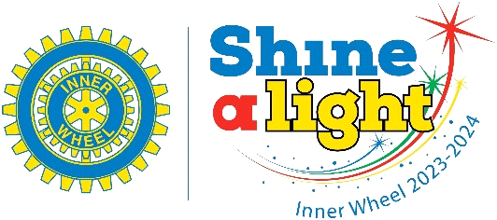

Lidköping Inner Wheel Club
Distrikt 238
www.innerwheel.se

Kallelse till valmöte i Lidköping Inner Wheel klubb

Dag: Onsdagen den 6 mars 2024

Plats: Restaurang Feeling, Skaragatan 7

- Valmötets öppnande
- Fastställande av dagordning
- Val av ordförande
- Val av sekreterare
- Val av protokollssekreterare tillika rösträknare
- Valberedningens förslag
- Val av styrelse och övriga funktioner
- Valmötets avslutande

